rosnode的操作
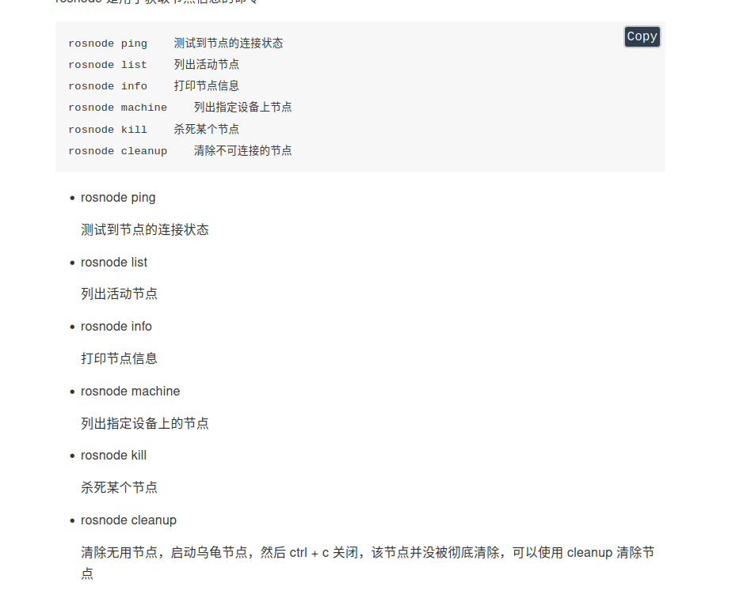

显示我们使用的方法
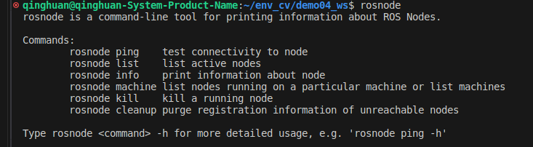

rosnode ping/list -h
rosnode是那一条据指令下 的 某一个方法 -h就算 help显示帮助文档

这个是节点的名字
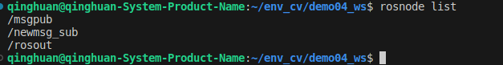
区分节点和话题的名字
节点名字是ros::init(argc,argv,节点的名字 string类型具有唯一性
话题的名字 是 nodehandle的nh 对象下的 advertise 中 消息类型

下面这两个图 就显示了 节点的名字和话题名字的区别
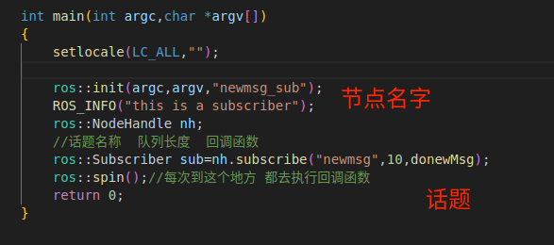
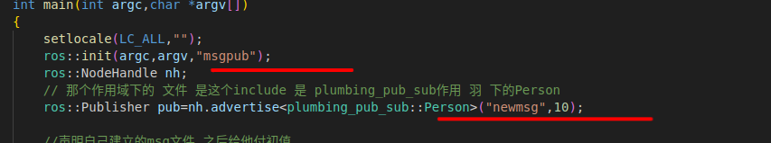

rosnode ping /节点名称 显示了连接的状态
节点的名字 我们延时了3s 我们之间的依赖

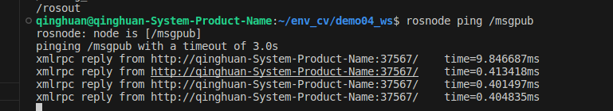

rosnode info /节点名字
显示了相关信息 以及我们用的nwsmsg的文件 话题的名字 newmsg 之类的
之后我们newmsg是我们的node节点的名字
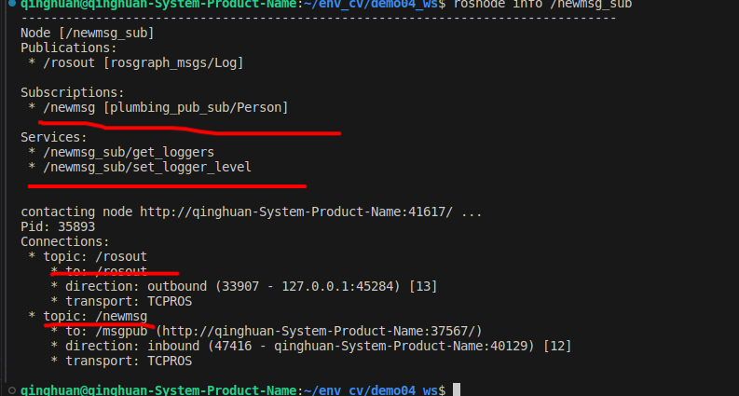

rostopic echo 句柄名称 （或者是话题） 可以实现 将发送到这个句柄（话题）的信息打印出来
rostopic list 看所有的话题 也就是nodehandle创建的巨笔

rosservice call addInts
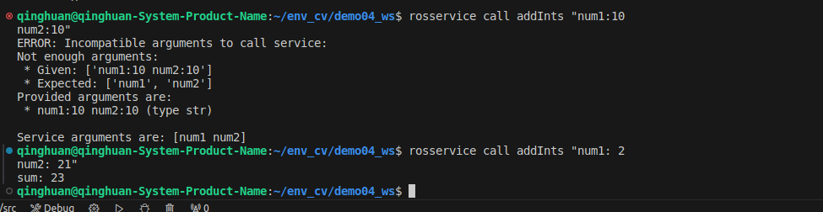
addInts 是服务的名称
